APPLICATION CHAPITRE 1 :
LE MARCHÉ DU JOUET

LE JOUET : 1ère partie
A partir des documents 1 à 13 répondez aux questions suivantes :

1. Quel est le montant des ventes en valeur sur le marché
2. Calculez le nombre de jouets achetés par enfant. Qu’en concluez-vous sur la fréquence d’achat ?
3. Quel est le pourcentage des achats réalisés sur les trois derniers mois de l’année ? Quel chiffre d’affaires cela représente-t-il ?
4. Quels sont les avantages recherchés par les acheteurs ? (Motivations et attentes)
5. Quels sont les lieux d’achat privilégiés par les acheteurs ?
6. Calculez la part de marché totale que représentent les quatre premiers fabricants.
7. Qualifiez l’intensité concurrentielle du marché du jouet.
8. Le marché du jouet est-il porteur ? Justifiez votre réponse.
9. Quels sont les facteurs de l’environnement qui influencent ce marché ?

Annexes

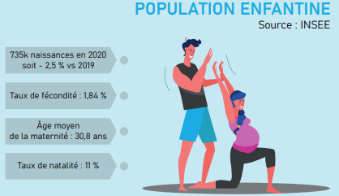
Doc 1

Doc 2

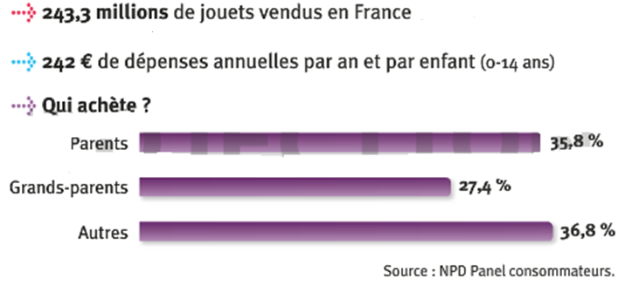

Doc 3
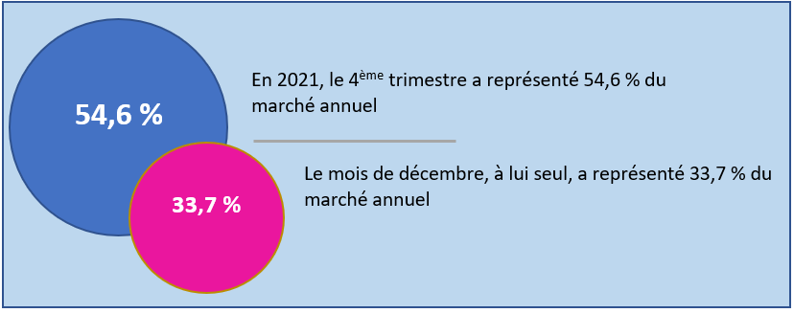

Doc 4 Doc 5

Chiffre d’affaires du marché du jouet en France entre 2010 et 2020
C'est la première fois (en 2021) que le marché français dépasse la barre des 3,7 milliards d'euros de chiffre d'affaires. Il passe ainsi devant le Royaume-Uni pour devenir le second marché du jeu et du jouet en Europe, derrière l'Allemagne",
NPD Group
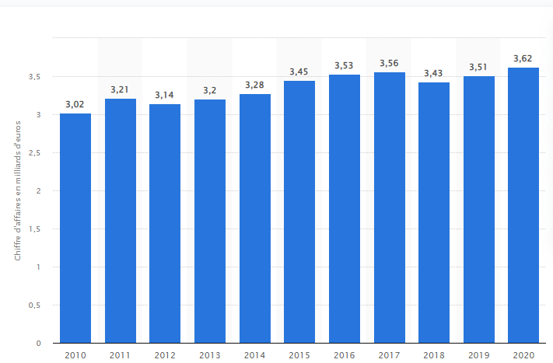

Doc 6
Les jouets tricolores s’arrogent désormais 14 % du chiffres d’affaires du secteur (+ 2,4 % en 2021)

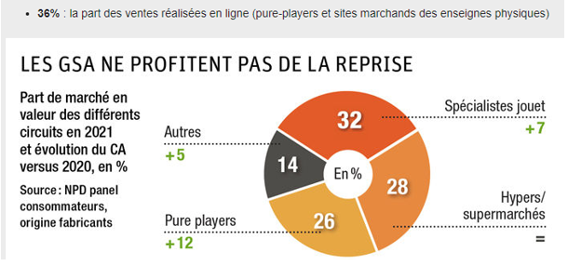
Doc 7
L'année 2021 signe le retour des clients en magasins.
Si aujourd'hui, les trois grands circuits (spécialistes, GSA* et internet + autres) se partagent à parts pratiquement égales le marché, les jouettistes enregistrent la forte croissance (+9%).
*GSA : grandes surfaces alimentaires

Doc 8
En volume, les ventes ont progressé en 2021 de 5,1%. Et, malgré les craintes inflationnistes, les prix moyens ont chuté de 2,2 % l'an dernier.

Doc 9 Doc 10

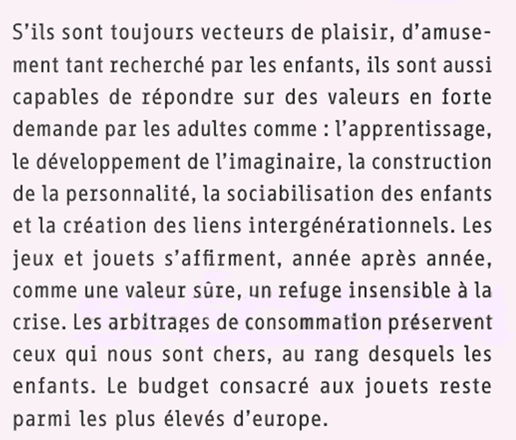
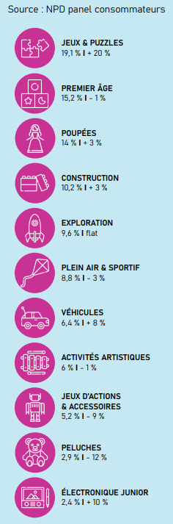
Le jouet ; un produit comme les autres ?

Doc 11
L’achat de jeux/jouets sont destinés dans 67 % des cas à faire un cadeau. Dans 29 % des cas, il n’y a pas de motif particulier.

Les acheteurs, notamment les plus âgés, privilégient les produits de marque. Parmi les plus de 60 ans, huit acheteurs sur dix choisissent un produit de marque, tandis qu’un sur dix opte pour un produit de marque de distributeurs et un sur quinze pour un premier prix

43 % des français réalisent entre 3 à 6 achats de jeux/jouets chaque année. 37 % en achètent une à deux fois par an

Doc 12

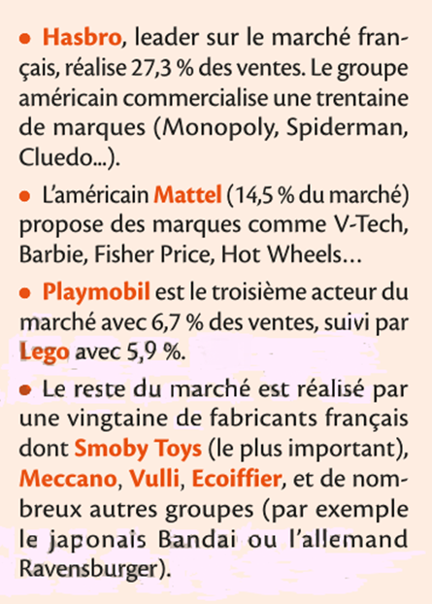

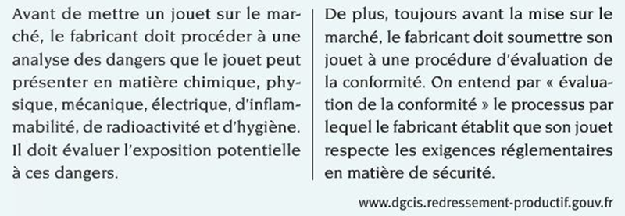
Doc 13

LE JOUET : 2EME partie
A partir des documents, complétez le tableau d’analyse du marché

Notez les numéros des documents dans la partie correspondante et classez les dans l’ordre dans lequel vous présenteriez les données

Introduction
Le marché français du jouet est l’un des plus importants d’Europe. Il s’élève à 3,7 milliards d’euros

Nous allons analyser dans une première partie la demande au niveau qualitatif et quantitatif puis dans une deuxième partie, nous verrons plus précisément les offreurs (producteurs et distributeurs)
.
I - Etude de la demande
Analyse quantitative de la demande
Analyse qualitative de la demande

II - Etude de l’offre
Analyse des produits sur le marché
Analyse des producteurs
Analyse des distributeurs
III - Etude de l’environnement
Conclusion

